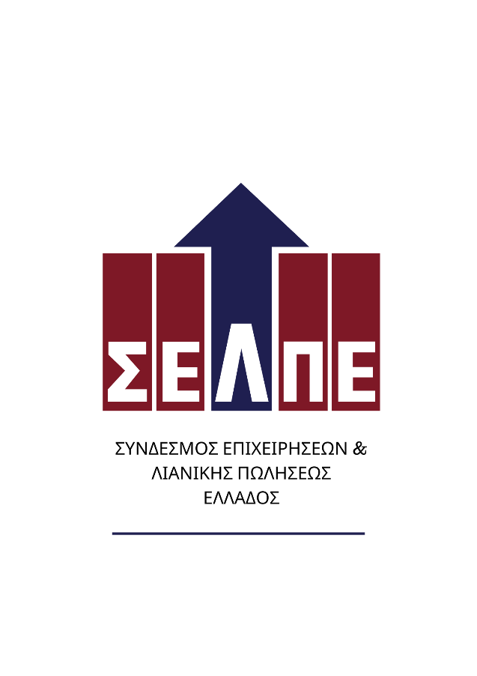
Τετάρτη, 25 Σεπτεμβρίου 2024

Η Υπουργός Εργασίας και Κοινωνικής Ασφάλισης, κα Νίκη Κεραμέως
«έκανε ποδαρικό» στα… «Πρωινά του ΣΕΛΠΕ»
Με επιτυχία ολοκληρώθηκε το γεύμα εργασίας του Διοικητικού Συμβουλίου του Συνδέσμου Επιχειρήσεων Λιανικής Πωλήσεως Ελλάδος (ΣΕΛΠΕ) με την Υπουργό Εργασίας και Κοινωνικής Ασφάλισης, κα Νίκη Κεραμέως. Η συνάντηση πραγματοποιήθηκε σε εξαιρετικό κλίμα συνεργασίας και επικεντρώθηκε σε θέματα που αφορούν τις νέες εργασιακές προκλήσεις στον τομέα του λιανεμπορίου.
Κατά τη διάρκεια της συζήτησης, τα μέλη του ΣΕΛΠΕ που συμμετείχαν στο γεύμα εργασίας, παρουσίασαν τις ανησυχίες και τις προτάσεις τους αναφορικά με τις αλλαγές στο εργασιακό πλαίσιο, συμπεριλαμβανομένων θεμάτων όπως η εφαρμογή της Ψηφιακής Κάρτας Εργασίας, η απλοποίηση διαδικασιών στην πλατφόρμα “Εργάνη” και κυρίαρχα ασφαλιστικά και φορολογικά ζητήματα που απασχολούν τους εκπροσώπους του κλάδου. Ιδιαίτερη έμφαση δόθηκε στην ανάγκη για προσαρμογή των απαιτήσεων στα σύγχρονα δεδομένα της αγοράς, με στόχο την ισορροπία μεταξύ επιχειρήσεων και εργαζομένων.
Η κα Κεραμέως κατέγραψε τα ζητήματα που τέθηκαν και δεσμεύτηκε να εξετάσει τις προτάσεις του ΣΕΛΠΕ, με στόχο την εξεύρεση λύσεων που θα ενισχύσουν την ανάπτυξη του κλάδου και την εύρυθμη λειτουργία της αγοράς.
«Βασικό μας μέλημα στο Υπουργείο Εργασίας και Κοινωνικής Ασφάλισης είναι η συνεχής βελτίωση των εργασιακών σχέσεων. Βασική προϋπόθεση για να το επιτύχουμε αυτό είναι ο διαρκής και ανοιχτός διάλογος της Πολιτείας με όλους, εργαζόμενους και επιχειρήσεις. Η συνάντηση εργασίας με το Διοικητικό Συμβούλιο του ΣΕΛΠΕ, στην οποία συμμετείχα με χαρά, κινείται σε αυτήν ακριβώς την κατεύθυνση. Στόχος μας είναι να ακούσουμε όλες τις απόψεις και τις προτάσεις που έχουν να καταθέσουν τόσο οι εργαζόμενοι όσο και οι επιχειρήσεις, προκειμένου να ενισχύσουμε το θεσμικό πλαίσιο προς όφελος όλων. Θέλω να ευχαριστήσω θερμά τα μέλη του Συνδέσμου για την εποικοδομητική αυτή συνάντηση και να διαβεβαιώσω ότι ο διάλογος θα συνεχιστεί με όλα τα μέρη, για κάθε ζήτημα που αφορά στις εργασιακές σχέσεις» δήλωσε σχετικά η Υπουργός.
«Η Υπουργός κυρία Νίκη Κεραμέως μας έκανε την τιμή να εγκαινιάσει τα «Πρωινά του ΣΕΛΠΕ». Στο πρώτο μας Πρωινό, είχαμε στο τραπέζι μια δύσκολη εξίσωση: Πώς μπορούμε κράτος και επιχειρήσεις λιανικής να βελτιώσουμε την αγοραστική δύναμη του μέσου εργαζόμενου, χωρίς να επιβαρύνουμε υπερβολικά τις επιχειρήσεις με κόστη που θα δυσχεραίνουν την οικονομική τους βιωσιμότητα και παράλληλα χωρίς να «φρενάρουμε» τη δημοσιονομική απόδοση της χώρας μας. Σε αυτή τη συζήτηση, θέσαμε προβληματισμούς και προτάσεις σε επίκαιρα και καίρια ζητήματα. Η κυρία Κεραμέως έδειξε τη διάθεση να ακούσει τα προβλήματα του κλάδου και μέσα από έναν εποικοδομητικό διάλογο μας έδωσε ακριβείς απαντήσεις και σαφές πλάνο δράσης. Στο οικοσύστημα αυτό όπου συνυπάρχουμε εργαζόμενοι, κράτος και επιχειρήσεις, χρειάζεται να βρούμε σωστές ισορροπίες ώστε από αυτές να παίρνουν αξία όλα τα μέρη και σε αυτή τη βάση θα δουλέψουμε ως ΣΕΛΠΕ» ανέφερε ο πρόεδρος του ΣΕΛΠΕ, κ. Κωσταντίνος Γεράρδος.
Με αυτή τη συνάντηση εγκαινιάστηκε μια σειρά προγραμματισμένων συναντήσεων του ΣΕΛΠΕ με θεσμικούς φορείς, υπό τον τίτλο «Τα Πρωινά του ΣΕΛΠΕ», που έχουν στόχο να διαμορφώσουν έναν ανοιχτό δίαυλο επικοινωνίας με την πολιτεία και να προάγουν τον διάλογο για τη διαμόρφωση ενός σύγχρονου και ανταγωνιστικού περιβάλλοντος για το ελληνικό λιανεμπόριο.
Λεζάντες φωτογραφιών:
- Η Υπουργός Εργασίας και Κοινωνικής Ασφάλισης κα Νίκη Κεραμέως με τον Πρόεδρο του ΣΕΛΠΕ κ. Κωνσταντίνο Γεράρδο
- Η κα Νίκη Κεραμέως με μέλη του ΣΕΛΠΕ που συμμετείχαν στη συζήτηση

Για περισσότερες πληροφορίες:
Σοφία Τουντούρη +30 6944 585835

